«Книга и мозг»
Интерактивное интервью о роли и влиянии книги на развитие человеческого мозга
Дата: 28 мая, суббота
Время: 13:00 – 14:30
Место: Манежная площадь, д. 2. Выставочный центр «Михайловский Манеж», Конференц-зал №1
Количество участников: около 200 человек
Гости:
 | 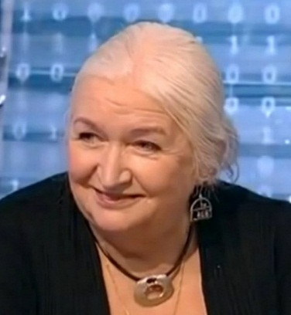
Казакова Елена Ивановна  профессор НИУ ВШЭ в Санкт-Петербурге, доктор педагогических наук, профессор кафедры образовательного менеджмента Санкт-Петербургского государственного университета, член Совета по образовательной политике при Комитете по образованию г. Санкт-Петербурга.  Автор книги «Основные приемы и технологии в работе тьютора». | Черниговская Татьяна Владимировна  доктор филологических наук, доктор биологических наук, профессор Санкт-Петербургского государственного университета, российский учёный в области нейронауки и психолингвистики, а также теории сознания. Заслуженный деятель науки РФ. В 2006 году избрана иностранным членом Норвежской академии наук. Автор книги «Чеширская улыбка кота Шрёдингера: язык и сознание» а также более 300 научных работ в ведущих отечественных и в зарубежных изданиях.
Модератор: Котов Денис Алексеевич – основатель и генеральный директор Петербургской книжной сети «Буквоед», общественный деятель.
Круг вопросов:
Зачем книга нужна мозгу? Есть ли с точки зрения мозга альтернатива книге сейчас или может ли она появиться в будущем? Есть ли разница в восприятии бумажной или электронной книги мозгом? Какие авторы и книги о мозге могут дать наиболее полезные представлении об этом удивительном органе, для более эффективного его использования в будущем? Эмоции во время чтения книги и настоящие переживания - есть ли принципиальная разница между ними и в чём она может заключаться?

Подробная информация о других мероприятиях Книжного Салона на сайте spbbooksalon.ru и bookvoed.ru

